福建信息职业技术学院教案
第 5 号
课程名称 | 物联网应用开发 |  | 授课日期 | 2025-10-15
班 级 | 物联网2232 |  | 课堂类型 | 一体化
教 材 | 《开源鸿蒙（OpenHarmony）移动应用开发》
章节名称 | 第一章 鸿蒙应用开发准备  任务6 认识ArkTS声明式开发（一）
目的要求 | - 了解ArkTS语言的特征  - 熟悉ArkTS的基本语法构成
学情分析 | 学生已掌握基本的物联网概论知识、物联网安装调试知识与物联网云平台知识，具有面向对象编程基础。
重 难 点  分 析 | 重点：ArkTS的基本语法组成  难点：ArkTS的基本语法组成
信息化应用方法 | 网络教学平台、视频、课件等在校内鸿蒙应用开发实训室开展现场教学，通过项目任务驱动进行混合式教学；
思政元素  融合设计 | 思政元素 | 融入方式
 | 工匠精神 | 在教学过程中培育学生的面向对象编程思维、操作规范严谨。
作业布置 | 学习通练习
参考资料 | 1、《移动端应用开发（OpenHarmony）》课件、微课与工单视频；  2、OpenHarmony官方指导手册与教程

教学  环节 | 教学  内容 | 教师活动 | 学生活动 | 设计意图
课前 | 预习  30min | 备课：TypeScript函数与面向对象。 | 预习TypeScript函数与面向对象； | 课前让学生复习相关教学内容，提高课堂教学效率，让学生更好的理解授课内容。
 |  | 备课：ArkTS声明式开发介绍。 | 了解什么式声明式开发范式。
课中 | 课程介绍（5min） | 回顾上次课的内容，提问学生；  1.TypeScript如何使用类的多态及接口 | 互动并回答问题。 | 复习上节课的知识
 | 知识储备  （40min） | 1.初识ArkTS。  ArkTS是鸿蒙应用开发优选的主力应用开发语言。ArkTS围绕应用开发在TypeScript（简称TS）生态基础上做了进一步扩展，继承了TS的所有特性，是TS的超集。当前，ArkTS在TS的基础上主要扩展了如下能力：   基本语法：ArkTS定义了声明式UI描述、自定义组件和动态扩展UI元素的能力，再配合ArkUI开发框架中的系统组件及其相关的事件方法、属性方法等共同构成了UI开发的主体。   状态管理：ArkTS提供了多维度的状态管理机制。在UI开发框架中，与UI相关联的数据可以在组件内使用，也可以在不同组件层级间传递，比如父子组件之间、爷孙组件之间，还可以在应用全局范围内传递或跨设备传递。另外，从数据的传递形式来看，可分为只读的单向传递和可变更的双向传递。开发者可以灵活的利用这些能力来实现数据和UI的联动。   渲染控制：ArkTS提供了渲染控制的能力。条件渲染可根据应用的不同状态，渲染对应状态下的UI内容。循环渲染可从数据源中迭代获取数据，并在每次迭代过程中创建相应的组件。数据懒加载从数据源中按需迭代数据，并在每次迭代过程中创建相应的组件。  2.ArkTS的基本语法  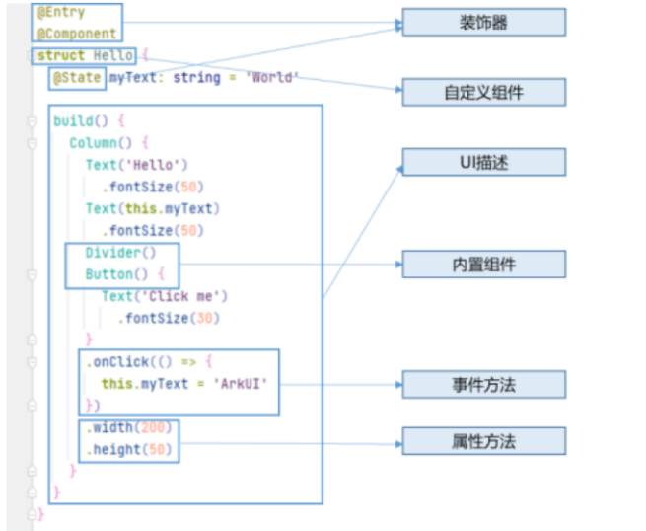   装饰器： 用于装饰类、结构、方法以及变量，赋予其特殊的含义，如上述示例中@Entry、@Component和@State都是装饰器。 具体而言，@Component表示这是个自定义组件；@Entry则表示这是个入口组件；@State表示组件中的状态变量，这个状态变换会引起UI变更。   自定义组件：可复用的UI单元，可组合其他组件，如上述被@Component装饰的struct Hello。   UI描述：声明式的方法来描述UI的结构，例如build()方法中的代码块。   内置组件：ArkTS中默认内置的基本组件和容器组件，开发者可以直接调用，如Column、Text、Divider、Button等。   属性方法：用于组件属性的配置，如fontSize()、width()、height()、color()等，可通过链式调用的方式设置多项属性。   事件方法：用于添加组件对事件的响应逻辑，统一通过事件方法进行设置，如跟随在Button后面的onClick()。  3.声明式UI描述  事件方法以“.”链式调用的方式配置系统组件支持的事件，建议每个事件方法单独写一行。组件的事件方法有多种写法，可以使用lambda表达式、匿名函数表达式和组件的成员函数方式。  使用lambda表达式配置组件的事件方法，示例代码如下所示。  Button('Click me')  .onClick(() => {  this.myText = 'ArkUI';  })  使用匿名函数表达式配置组件的事件方法，要求使用bind，以确保函数体中的this指向当前组件，示例代码如下所示。  Button('add counter')  .onClick(function(){  this.counter += 2;  }.bind(this))  使用组件的成员函数配置组件的事件方法，示例代码如下所示。  myClickHandler(): void {  this.counter += 2;  }  ...  Button('add counter')  .onClick(this.myClickHandler.bind(this)) | 学习ArkTS的基本语法与UI描述。 | 通过本节课的学习，学生将能够掌握ArkTS的基本语法和声明式UI描述，理解如何使用装饰器、自定义组件、UI描述、内置组件、属性方法和事件方法来构建和控制用户界面。学生将通过实例学习如何使用ArkTS进行声明式编程，以及如何通过条件渲染和循环渲染来优化应用性能。此外，学生还将学习状态管理机制，包括单向数据流和双向数据绑定，以及如何在不同组件间以及跨设备间传递和管理状态。通过这些知识，学生将能够设计出响应迅速、交互流畅的鸿蒙应用。本节课的设计意图在于让学生通过理论与实践相结合的方式，深入理解ArkTS的核心概念，并能够将这些概念应用于实际开发中，为后续的高级课程和项目开发打下坚实的基础。
 | 任务实施  （40min） | 讲解任务要完成的工单注意事项。提交的平台。  监督学生完成任务，填写任务工单。 | 根据任务工单要求完成“TypeScript进阶语法”的练习。 | 1.提高学生软件应用操作能力；  2.提高学生分析和解决问题能力。
 | 任务总结  （5min） | 总结工单结果。 | 检查工单是否有提交。 | 进一步强化学生理论联系实际和解决问题的能力
作业 |  | 学习通练习
课后 |  | 教师将 PPT、实验指导等教材资源上传到学习平台，汇总电子学习档案，要求及时复习巩固。 | 学生登录学习平台查看学习进度，查缺补漏。

